1989 DISKUSE 2014
Architektura, interiér, design
Časosběrný dokument o situaci v oboru očima 22 architektů a designérů
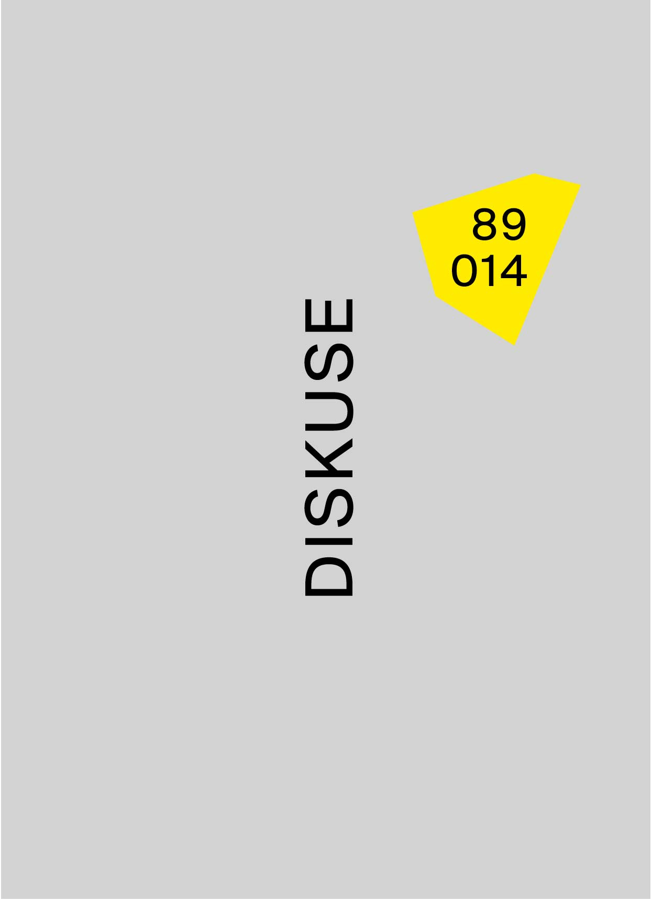
1989 Diskuse 2014 je unikátní časosběrný dokument z roků 1989 a 2014, který zachycuje postoje jedné generace designérů a architektů, narozených v Československu mezi lety 1950 a 1960.
Obsahuje dva časové záznamy. První tvoří faksimile výjimečného ineditního sborníku Diskuse 89, který v průběhu roku 1988 připravil Jiří Pelcl spolu s 22 generačně blízkými architekty a designéry. Faksimile předkládá autentická svědectví o situaci designu v podmínkách reálného socialismu a osobní vize autorů, směřující k postmoderně.
Druhou část, Diskuse 014 tvoří záznam týchž autorů, vyslovujících se k uplynulému čtvrtstoletí a k současné pozici designu a architektury v situaci otevřené společnosti a volného trhu.
Dokument můžeme číst jako generační záznamy ze dvou diametrálně odlišných dob, ale i jako setkání jednotlivých osobností se sebou samými tehdy, kdy jim bylo pětatřicet let, a nyní, v době profesionální zralosti.
Zastoupení autoři:
Miloš Beran, Markéta Cajthamlová, Vít Cimbura, Luděk Hanzal, Václav Hodan, Bohuslav Horák, Jaroslav Hreščák, Viliam Chlebo, Jiří Javůrek, Aleš Lang, Jiří Lasovský, Jiří Pelcl, Jaroslav Poláček, Petr Růžička, Václav Šmolík, Jiří Špaček, Jaroslav Šusta, Tomáš Turek, Vlastimil Vagaday, Barbora Vančurová, Mikoláš Vavřín, Jiří Vorel

Vydává: Vysoká škola uměleckoprůmyslová v Praze ve spolupráci s Uměleckoprůmyslovým museem

Koncepce: Jiří Pelcl a Iva Knobloch

Kniha bude k dostání v běžné knihkupecké síti prostřednictvím distributorů Vysoké školy uměleckoprůmyslové za doporučenou cenu 500Kč.

Další informace:
Veronika Pařízková
PR Manager
Vysoká škola uměleckoprůmyslová v Praze
tel: 251 098 262 / mobil: 739 304 060
parizkova@vsup.cz / www.vsup.cz

O Vysoké škole uměleckoprůmyslové v Praze
Vysoká škola uměleckoprůmyslová v Praze byla založena v roce 1885. Po celou dobu své existence se řadí mezi nejkvalitnější vzdělávací instituce. Důkazem je množství úspěšných absolventů, kteří patří mezi respektované odborníky s prestiží přesahující hranice České republiky.
Škola je rozdělena na šest kateder – architektury, designu, volného umění, užitého umění, grafiky a teorie a dějin umění. Jednotlivé katedry se dále člení na ateliéry dle své odborné specializace, vedené respektovaným osobnostmi.

